**悄然成长 未来可期**

**合肥京东方实习圆满结束**

招生办

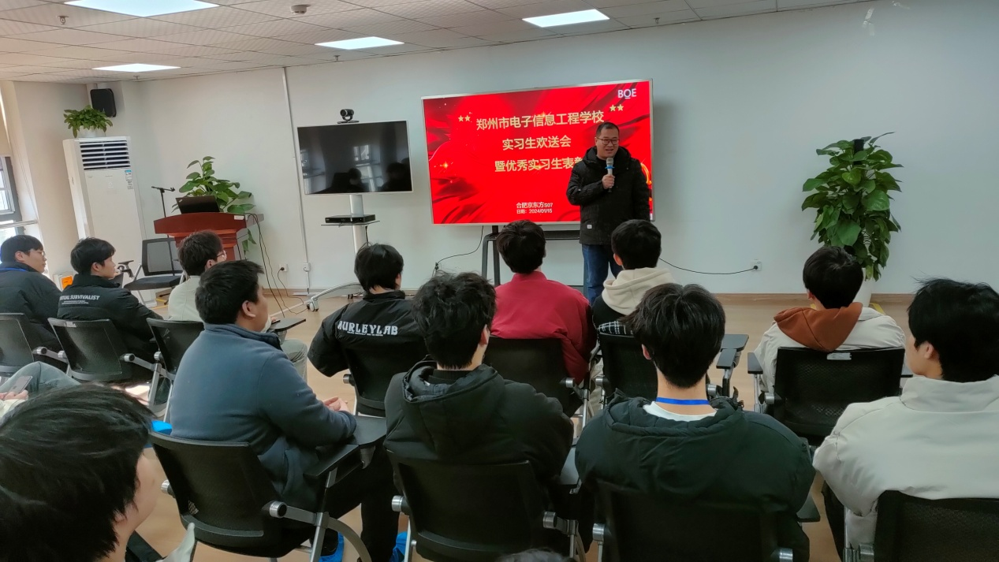

招生办主任尹春鹏讲话

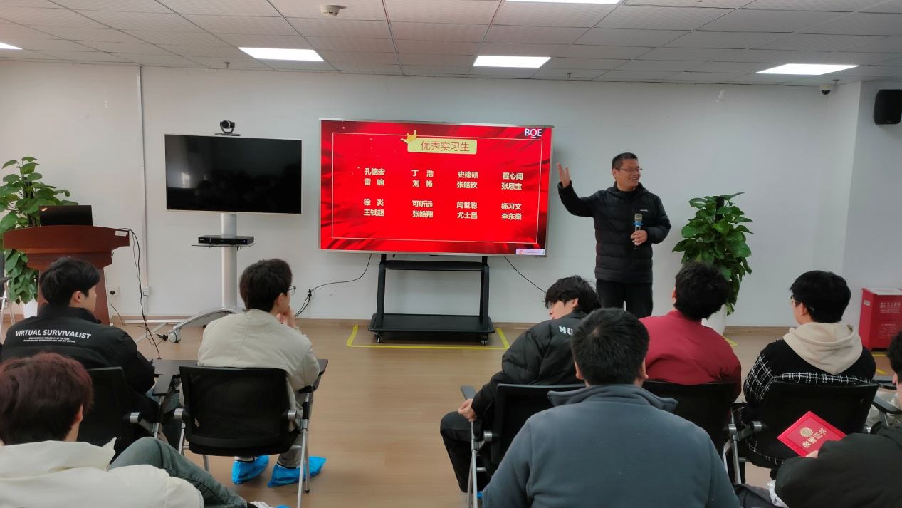

驻场老师赵建伟讲话

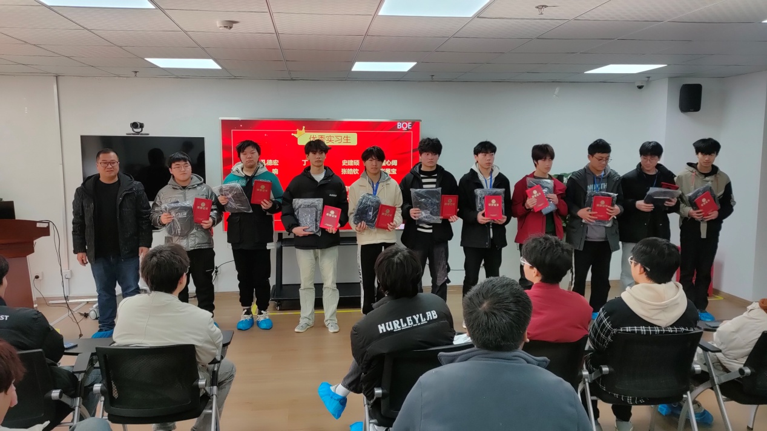

表彰优秀实习生

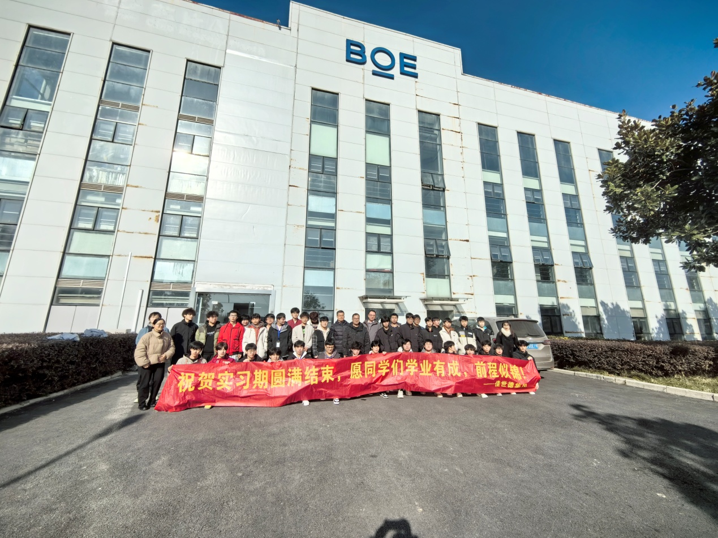

全体合影

祝贺我校21级学生在合肥京东方显示光源有限公司的实习圆满结束！这次实习时间历时近6个月的时间。在实习期间，同学们充分展示了自己的专业技能和实践能力，获得了企业的高度认可和好评，并对表现十分优秀的学生进行了表彰。

仪式上，我校招生办主任尹春鹏首先向所有参加实习的同学们表达了衷心的祝贺，祝贺大家在实习过程中的辛勤付出和优异表现，正是同学们的努力和实践，让此次实习取得了圆满成功。他表示，实习是中职生涯中至关重要的一环，也是同学们步入社会、体验职场生活的重要途径。珍惜实习机会，不断学习和提升自己的能力，将在今后的学习和工作中取得更加优异的成绩。尹春鹏主任还特别指出，实习不仅能够让同学们积累宝贵的实践经验，更重要的是可以让大家了解社会和行业的最新动态和发展趋势，希望同学们能够将实习中的收获和感悟应用到今后的学习和工作中，不断拓展自己的视野和思路，为自己的未来打下坚实的基础。最后，尹春鹏主任对为此次实习提供了支持的合作企业表示了衷心的感谢，希望今后能够继续加强校企合作，共同为社会培养更多优秀的人才。

赵建伟老师作为我们这次实习的驻厂实习指导教师，他始终全心全意地为同学们做好服务和保障，为大家的实习和生活提供了巨大的支持和帮助。在学生遇到困难和问题的时候，及时地伸出援手，帮助他们解决问题。他的辛勤付出和无私奉献得到了学生们的高度认可，也得到了企业的一致好评。在这次实习结束之际，他代表全体师生发表了热情洋溢的发言，对同学们的实习表现给予了充分肯定，同时也表达了对同学们的希望和祝福。他希望同学们能够带着这次实习的收获和感悟，努力学习，将来学有所成，鹏程万里。他坚信，在同学们的不懈努力下，一定能够在未来的道路上走得更高、更远、更稳健。

相信通过这次实习，同学们不仅能深入了解自己所学的专业知识，还可以提升自己的实践能力，这些都将为未来的职业发展打下坚实的基础。同时，这次实习也让同学们深刻感受到了自己与职业人之间的差距，从而促使他们在未来的学习和工作中更加努力和勤奋。我相信，通过这次实习，同学们已经悄然成长，未来可期！